Pestaña 1
UNIVERSIDAD NACIONAL DE INGENIERÍA

FACULTAD DE INGENIERÍA INDUSTRIAL Y DE SISTEMAS

MONOGRAFÍA

DISEÑO DE BASE DE DATOS
SISTEMA CIERRE DE VENTAS
Dr. Tino Reyna Monteverde
INTEGRANTES:

- Cadillo Saavedra Steven Joan 20222641G
- Medina Luján Juan Carlos 20211168C
- Siccha Aquino Sebastian Gustavo 20220163K

25 de junio, 2025
Lima, Perú
ÍNDICE

1. ARQUITECTURA 3
2. MODELO EXTERNO 4
3. MÓDULO ONLINE 11
3.1. TABLAS MAESTRAS 11
3.2. TABLAS DE MOVIMIENTO 12
3.3 . PRIMER CASO 15
3.4. SEGUNDO CASO 18
4. MÓDULO BATCH 22
4.1. Actualización de tabla maestra de Clientes a los atributos total_cierres_ventas y cant_entradas 22
4.2. Actualización de tabla maestra de estrategias total_veces_aplicada y ventas_generada 23
4.3. KPI’S (Indicadores) 24

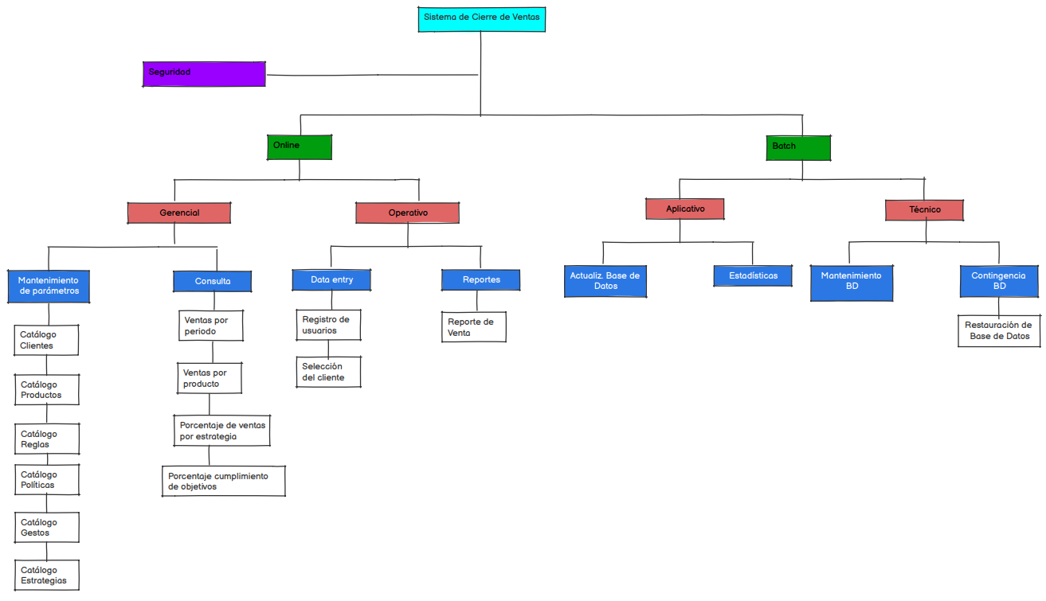
ARQUITECTURA

MODELO EXTERNO

MÓDULO ONLINE

3.1. TABLAS MAESTRAS
Tabla Maestra - Productos
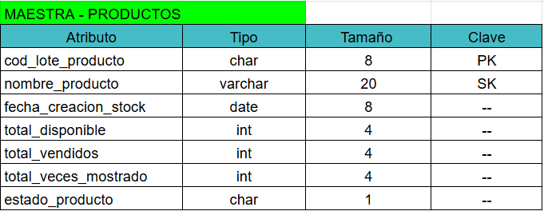
Diseño físico
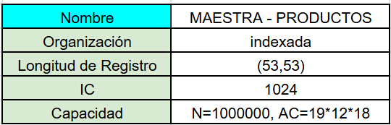

Tabla Maestra - Clientes
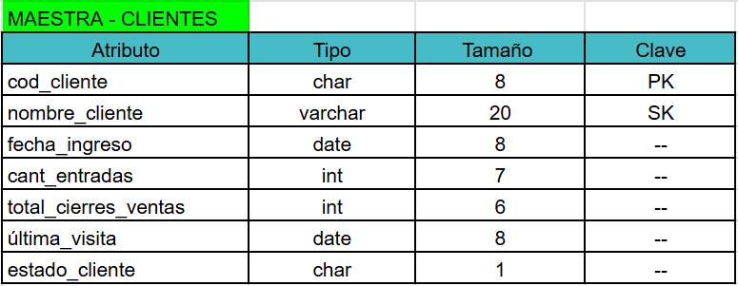

Diseño físico
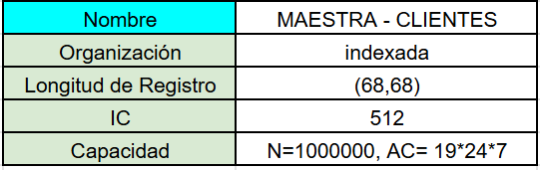

Tabla Maestra - Estrategias
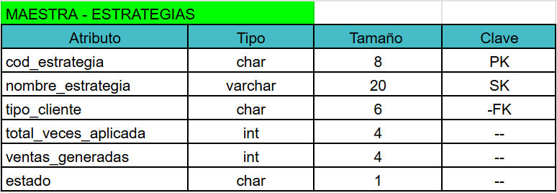
Diseño físico
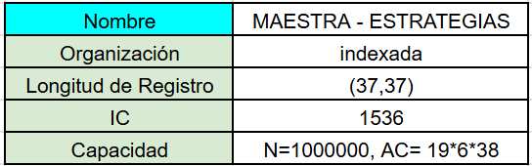

3.2. TABLAS DE MOVIMIENTO
Bitácora - Interacciones
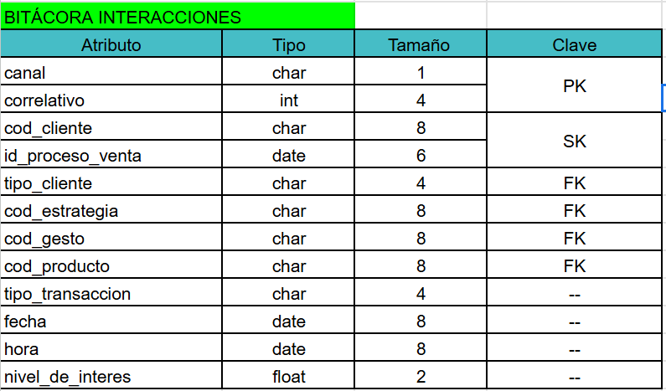
Diseño físico
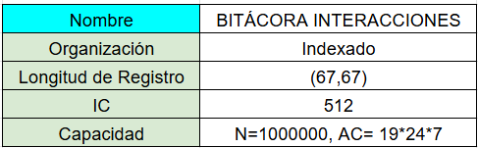

Bitácora - Ventas
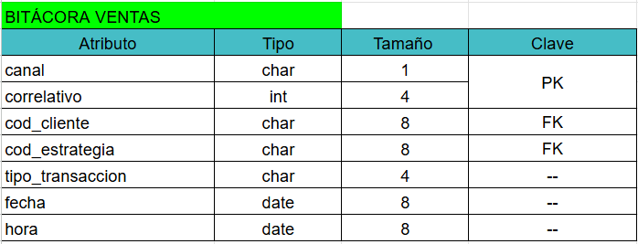
Diseño físico
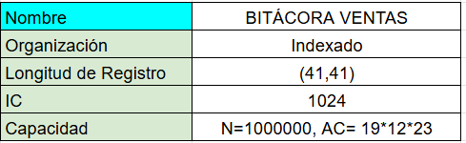

Bitácora - Detalle Venta
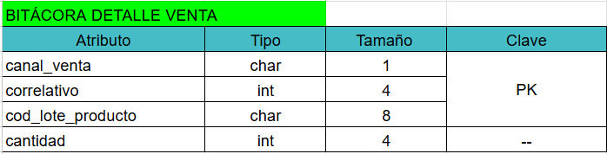
Diseño físico
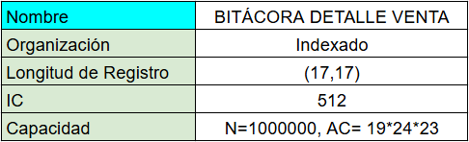

PROTOCOLO DE VENTA
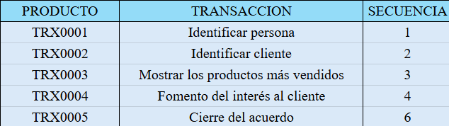

3.3 . PRIMER CASO
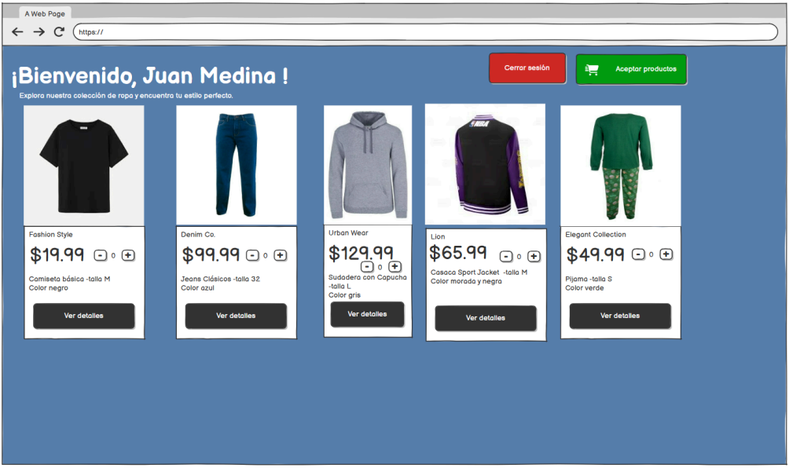

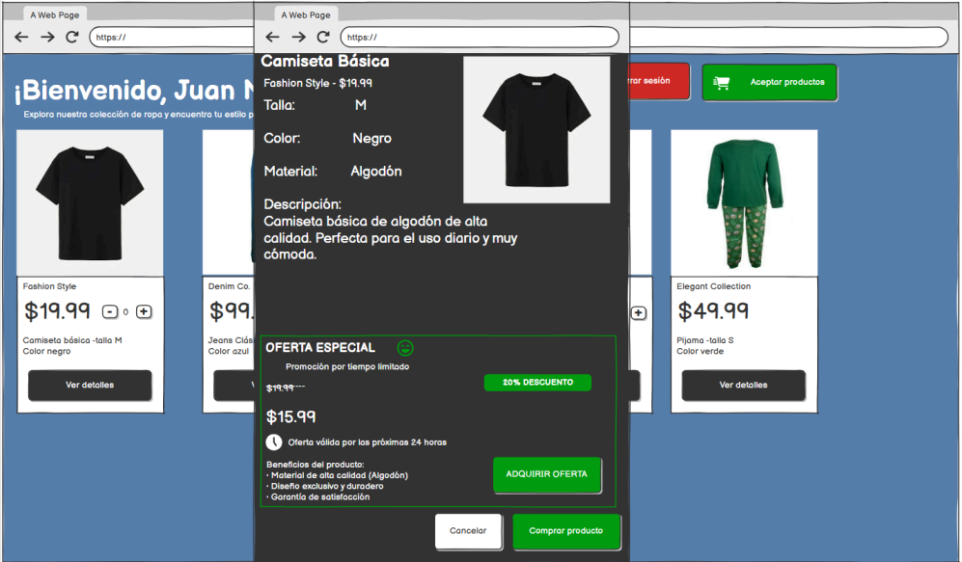

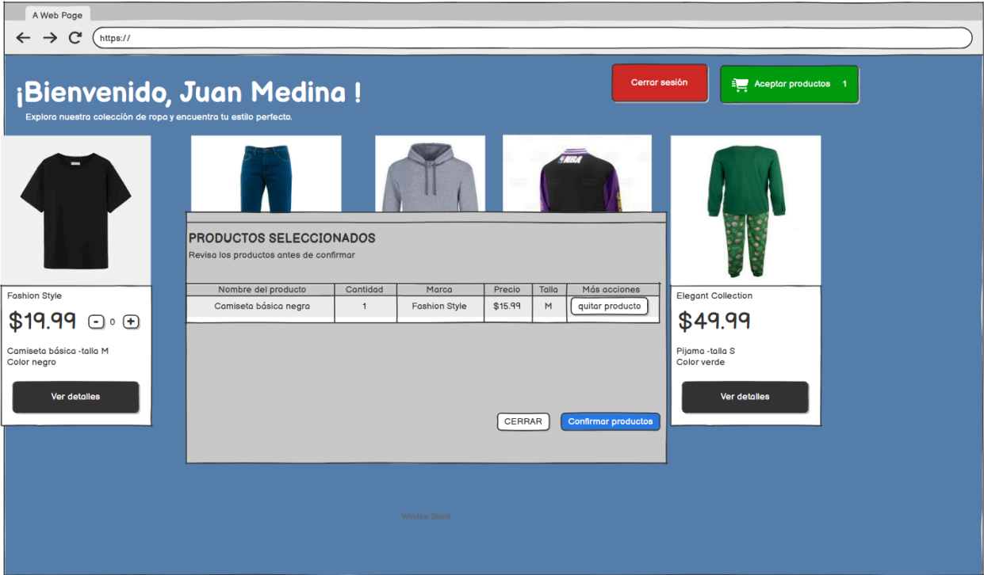

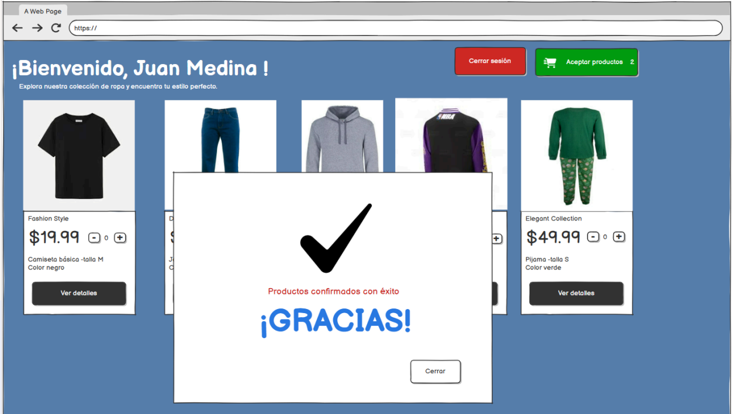

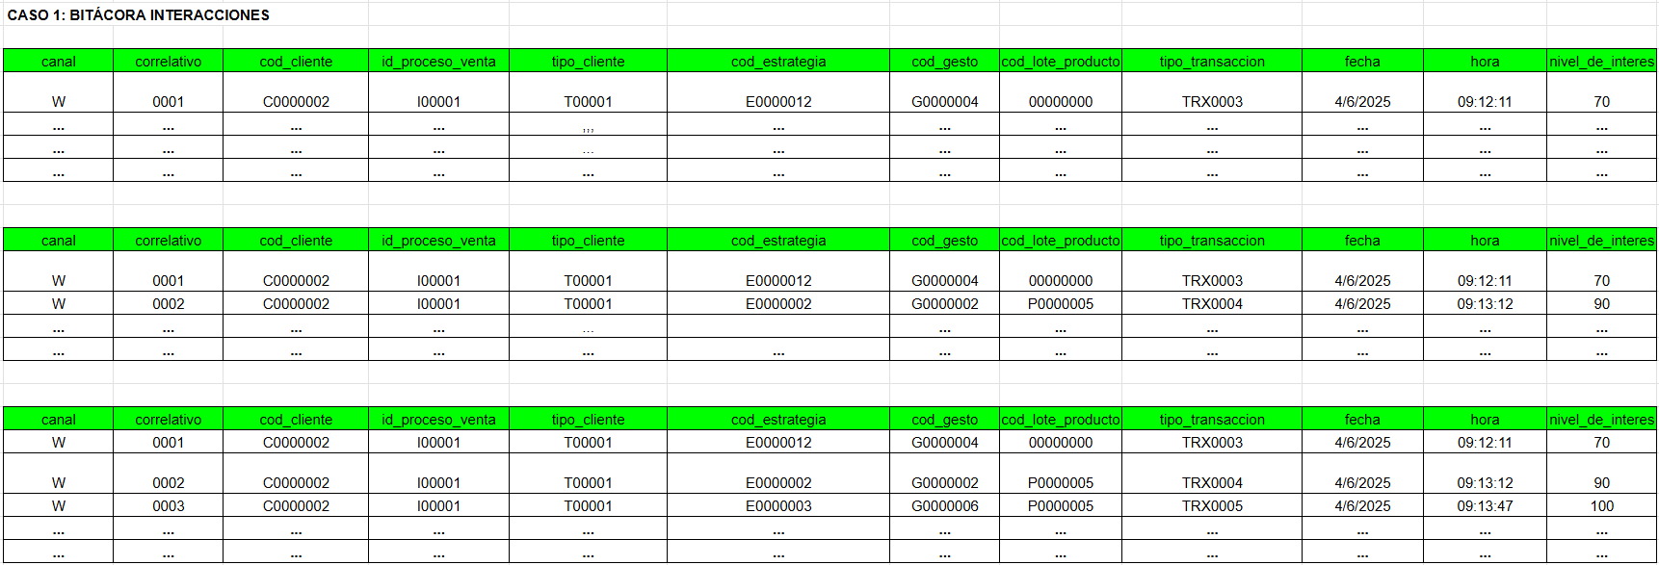

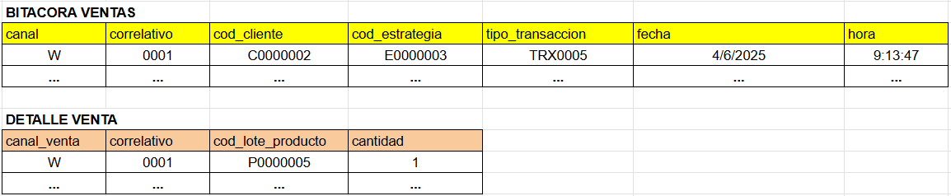
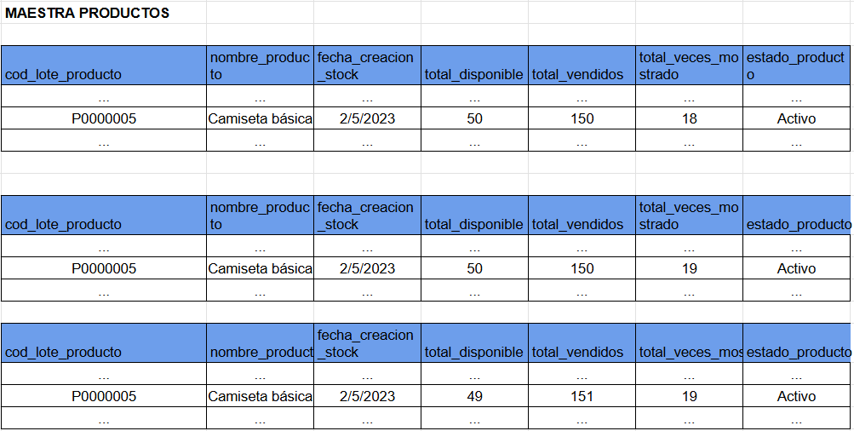

3.4. SEGUNDO CASO
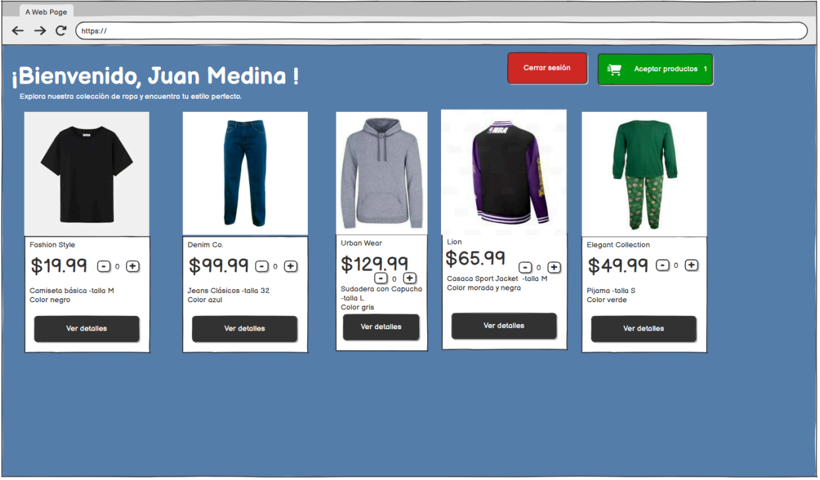

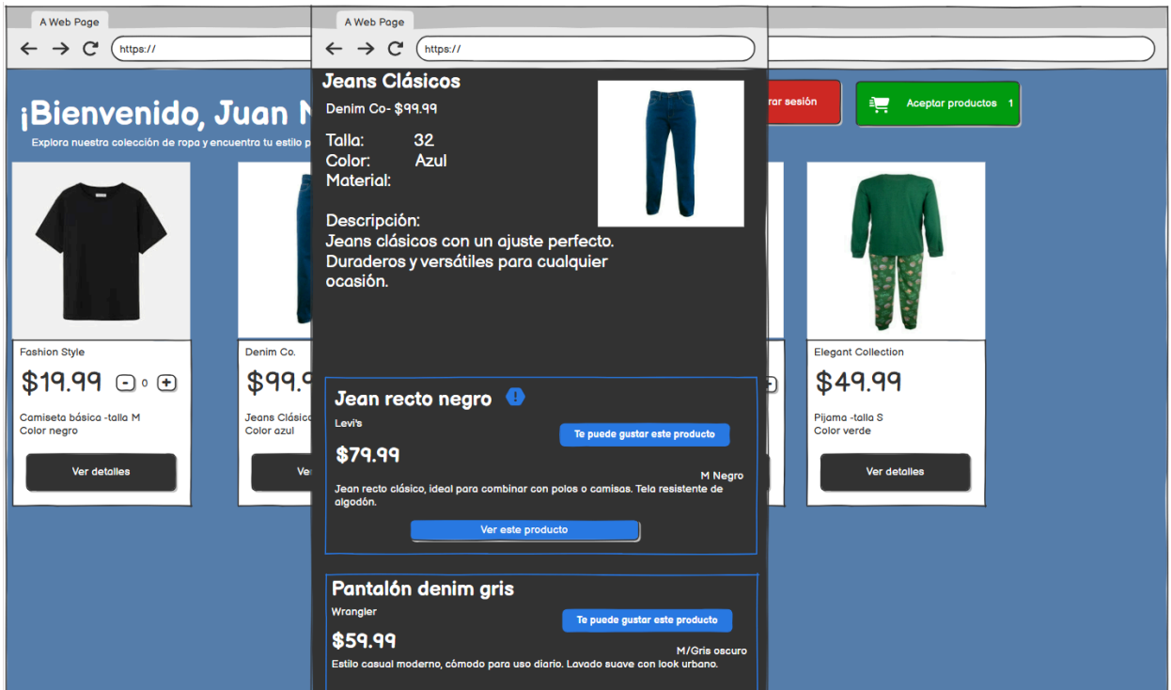

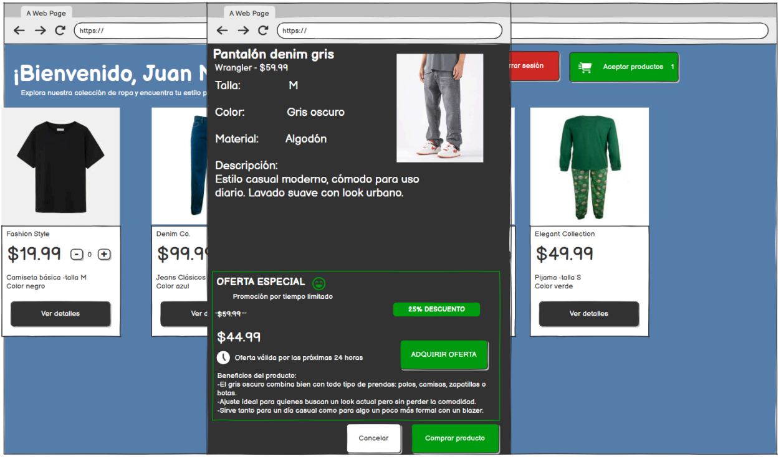

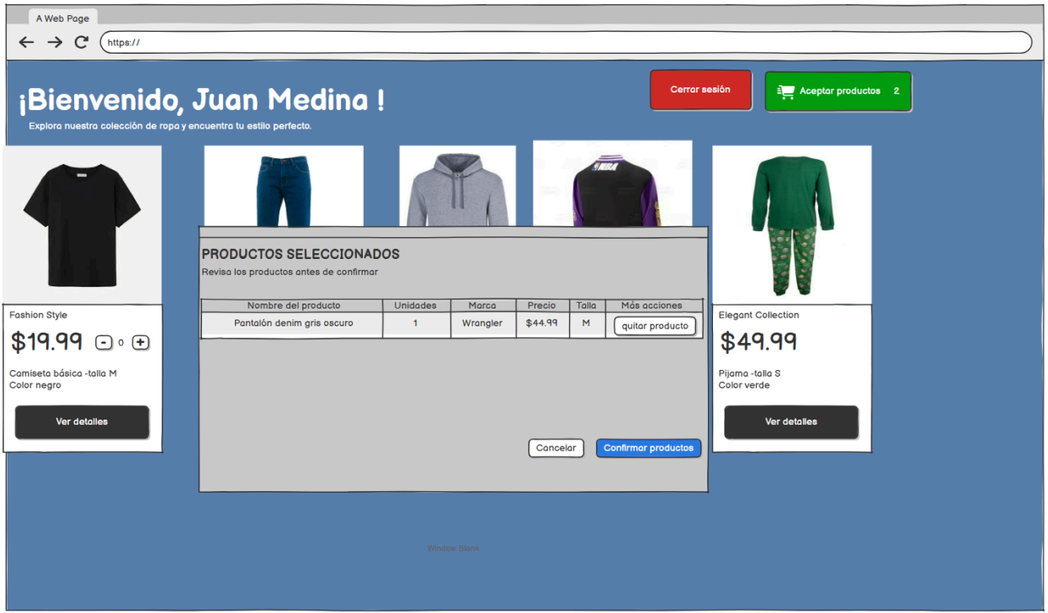

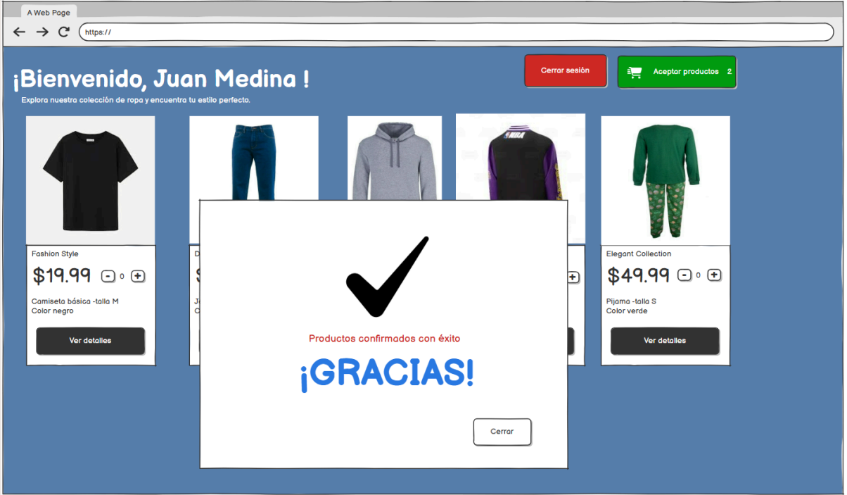

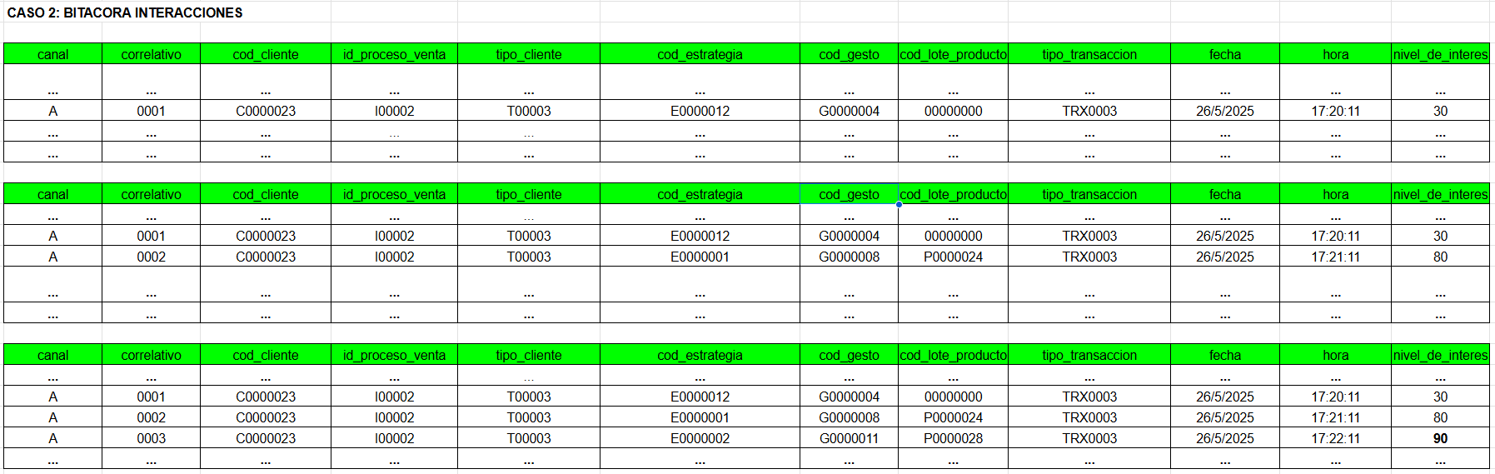
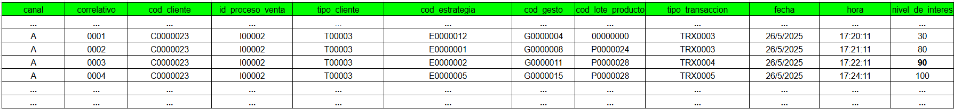

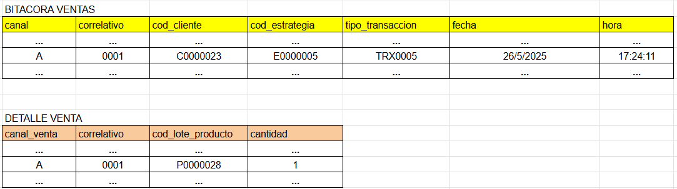

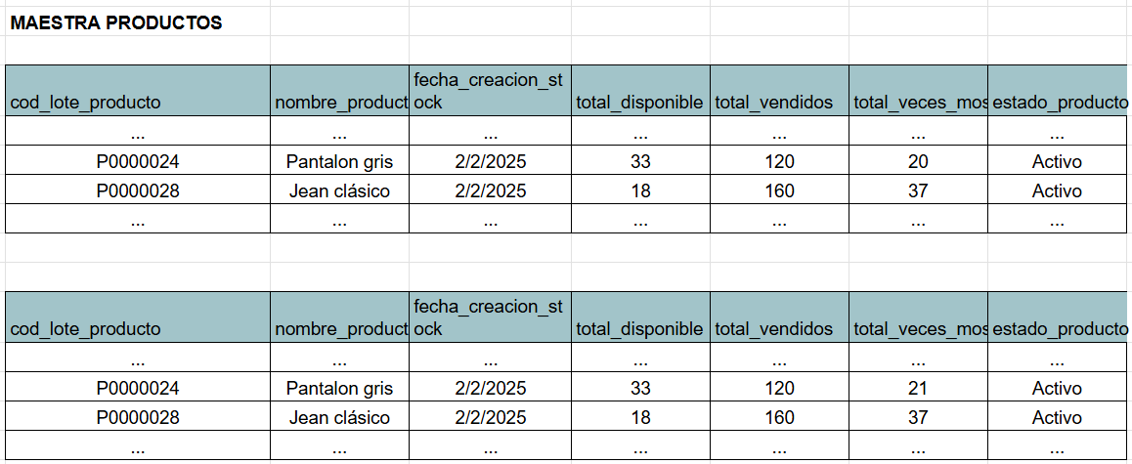
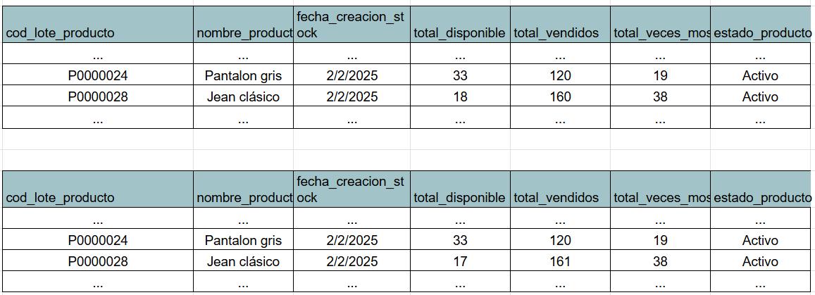

MÓDULO BATCH




4.1. Actualización de tabla maestra de Clientes a los atributos total_cierres_ventas y cant_entradas

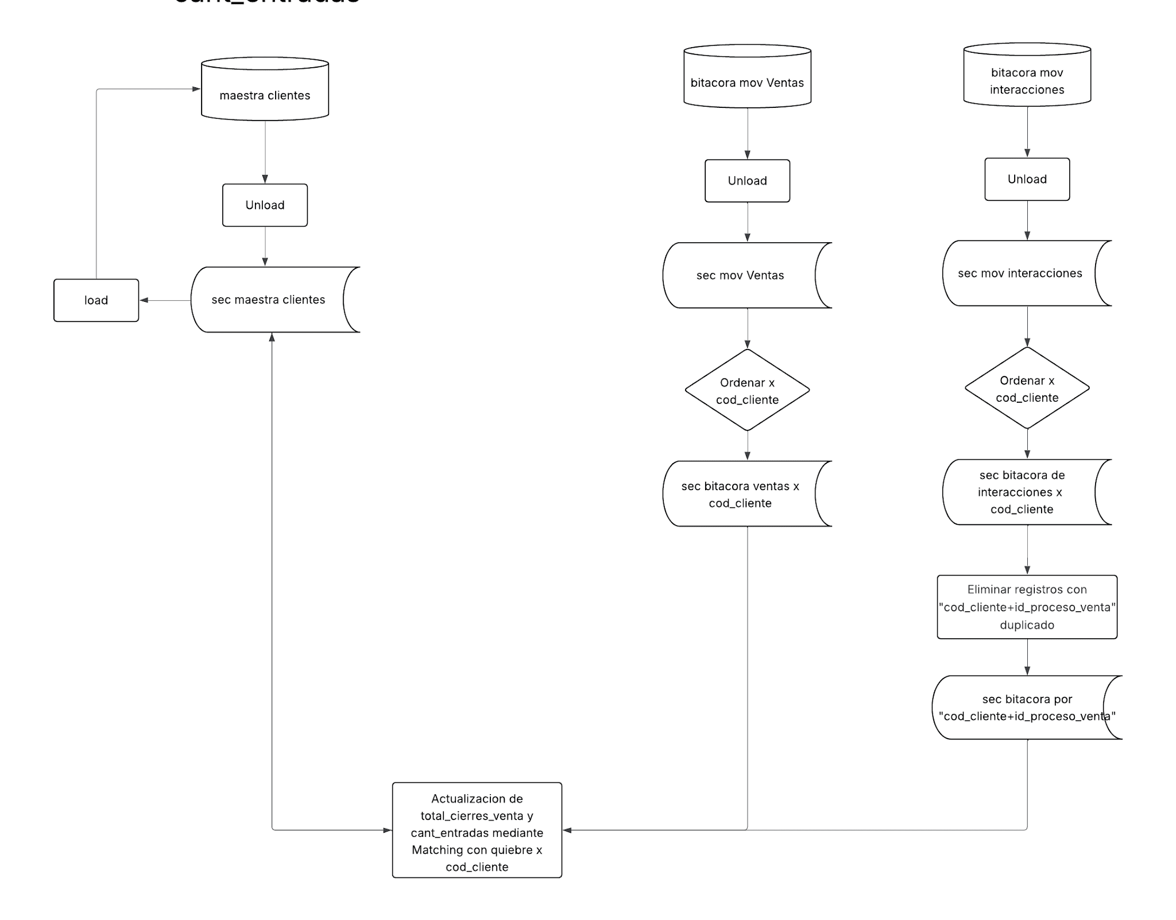

4.2. Actualización de tabla maestra de estrategias total_veces_aplicada y ventas_generada



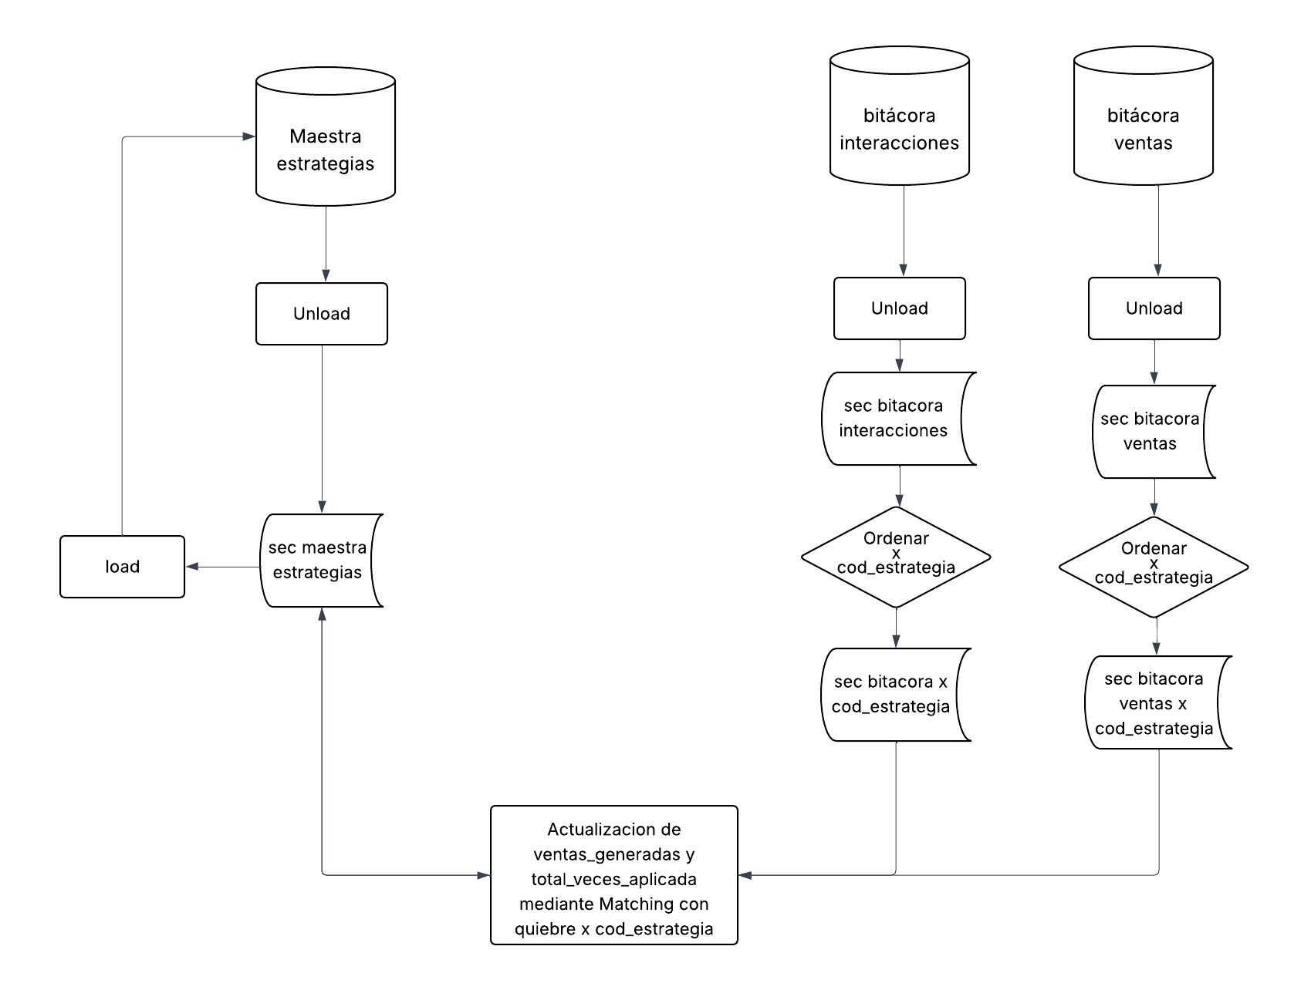



4.3. KPI’S (Indicadores)
Porcentaje de eficiencia de estrategia por tipo de cliente
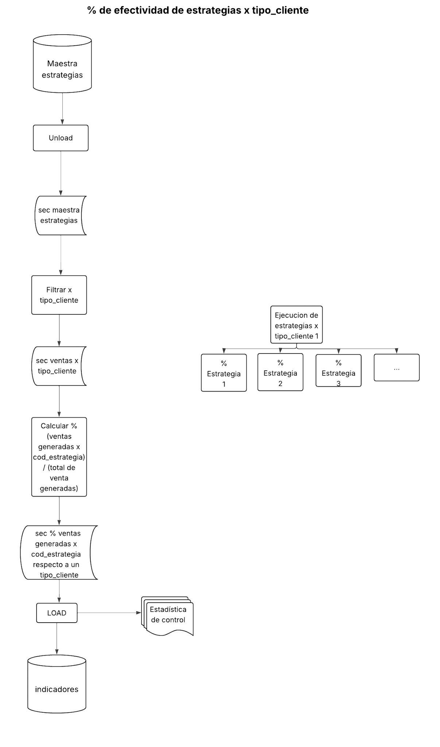
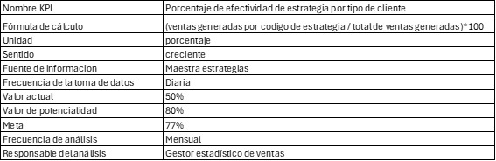



Porcentaje de ventas por día de la semana
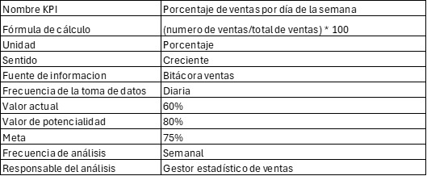
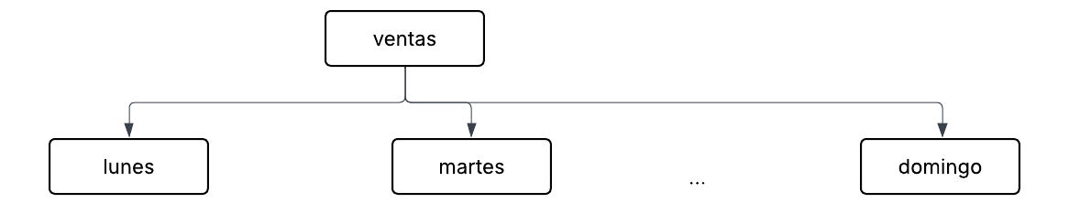

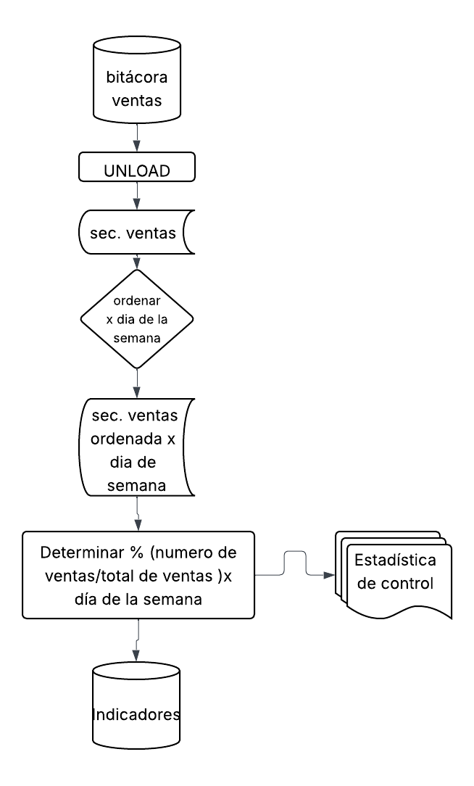


Porcentaje de ventas donde no hay producto alternativo
